**Janvier 2018 Défi 2 PS**

**Problème n°1**

**Comparaison**

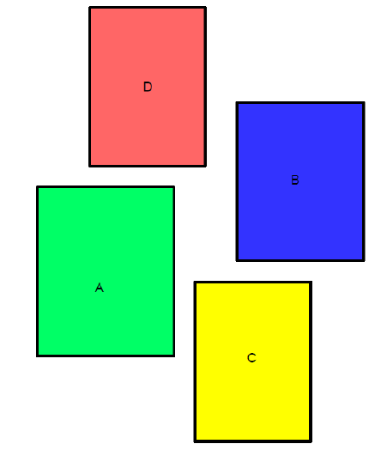

Quel est le rectangle le plus grand ?

Réponse : C'est le rectangle……………. qui est …........

Explique comment tu as fait.

Conseils : photocopier en A3

Eventuellement prévoir les formes découpées à l’avance.

Dans l’idéal, laisser les élèves suggérer le découpage.